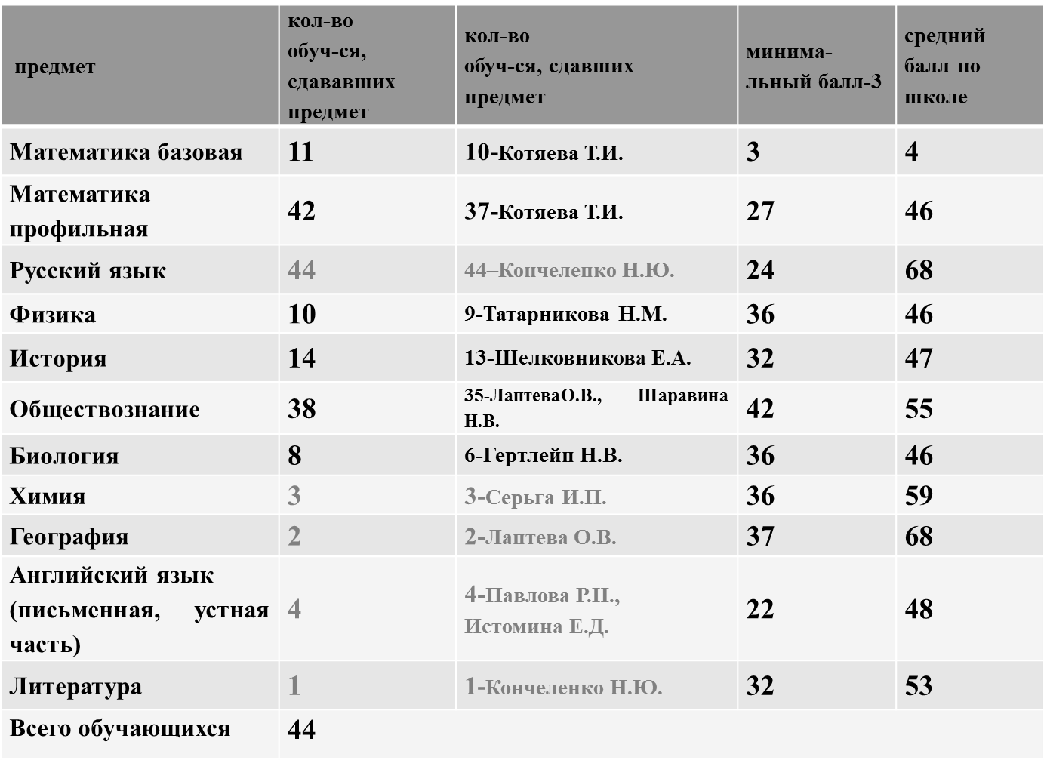Результаты ЕГЭ 2015 год